CHƯƠNG 3: DÒNG ĐIỆN TRONG CÁC MÔI TRƯỜNG
BÀI 13: DÒNG ĐIỆN TRONG KIM LOẠI
I. BẢN CHẤT CỦA DÒNG ĐIỆN TRONG KIM LOẠI
1. Nội dung thuyết êlectron về tính dẫn điện của kim loại
+ Trong kim loại, các nguyên tử bị mất êlectron hoá trị trở thành các ion dương. Các ion dương liên kết với nhau một cách có trật tự tạo thành mạng tinh thể kim loại. Các ion dương dao động nhiệt xung quanh nút mạng. Nhiệt độ càng cao, dao động nhiệt càng mạnh, mạng tinh thể càng trở nên mất trật tự.
+ Các êlectron hoá trị tách khỏi nguyên tử thành các êlectron tự do với mật độ n không đổi. Chúng chuyển động hỗn loạn tạo thành khí êlectron tự do choán toàn bộ thể tích của khối kim loại và không sinh ra dòng điện nào.
+ Điện trường do nguồn điện ngoài sinh ra, đẩy khí êlectron trôi ngược chiều điện trường, tạo ra dòng điện.
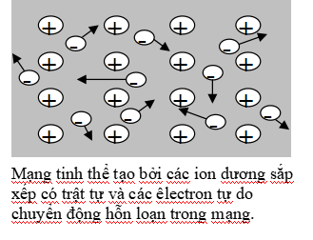
+ Sự mất trật tự của mạng tinh thể cản trở chuyển động của êlectron tự do, là nguyên nhân gây ra điện trở của kim loại. Các loại mất trật tự thường gặp là chuyển động nhiệt của các ion trong mạng tinh thể, sự méo mạng tinh thể do biến dạng cơ học và các nguyên tử lạ lẫn trong kim loại.

2. Bản chất của dòng điện trong kim loại
Hạt tải điện trong kim loại là các êlectron tự do. Mật độ của chúng rất cao nên kim loại dẫn điện rất tốt.
Dòng điện trong kim loại là dòng chuyển dời có hướng của các êlectron tự do dưới tác dụng của điện trường .
II. SỰ PHỤ THUỘC CỦA ĐIỆN TRỞ SUẤT CỦA KIM LOẠI THEO NHIỆT ĐỘ
+ Khi nhiệt độ tăng, chuyển động nhiệt của các ion trong mạng tinh thể tăng, làm cho điện trở của kim loại tăng.
+ Điện trở suất ρ của kim loại tăng theo nhiệt độ gần đúng theo hàm bậc nhất:
ρ = ρ₀[1 + α(t - t₀)]
Với : α là hệ số nhiệt điện trở (K⁻¹).
Hệ số α của mỗi kim loại không những phụ thuộc vào nhiệt độ, mà vào cả độ sạch và chế độ gia công vật liệu đó.
III. ĐIỆN TRỞ CỦA KIM LOẠI Ở NHIỆT ĐỘ THẤP VÀ HIỆN TƯỢNG SIÊU DẪN
+ Khi nhiệt độ càng giảm, mạng tinh thể càng bớt mất trật tự nên sự cản trở của nó đến chuyển động của êlectron càng ít, điện trở suất của kim loại giảm liên tục. Đến gần 0 K, điện trở của kim loại sạch đều rất bé.
+ Hiện tượng siêu dẫn là hiện tượng khi nhiệt độ hạ xuống dưới nhiệt độ T_{c} nào đó, điện trở của một số kim loại và hợp kim giảm đột ngột đến giá trị bằng không.
Khi đó, kim loại và hợp kim có tính siêu dẫn. Khi vật dẫn ở trạng thái siêu dẫn, điện trở của nó bằng không.
+ Ứng dụng: Những nam châm điện có cuộn dây bằng vật liệu siêu dẫn, có thể tạo ra từ trường mạnh trong một thời gian dài mà không hao phí năng lượng vì tỏa nhiệt.
IV. HIỆN TƯỢNG NHIỆT ĐIỆN
+ Nếu lấy hai dây kim loại khác loại nhau và hàn hai đầu với nhau, một mối hàn giữ ở nhiệt độ cao, một mối hàn giữ ở nhiệt độ thấp, thì hiệu điện thế giữa đầu nóng và đầu lạnh của từng dây không giống nhau, khiến trong mạch có một suất điện động E gọi là suất điện động nhiệt điện, và bộ hai dây dẫn khác loại nhau hàn hai đầu vào nhau gọi là cặp nhiệt điện.
+ Công thức suất điện động nhiệt điện:
E = α_{T}(T₁ – T₂)
Với : α_{T} là hệ số nhiệt điện động (V.K⁻¹), phụ thuộc vào bản chất của hai loại vật liệu dùng làm cặp nhiệt điện.
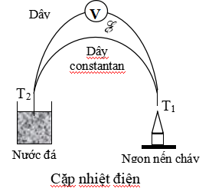
+ Cặp nhiệt điện được dùng phổ biến để đo nhiệt độ.

